

**Әкімдіктің 2016 жылғы 12 мамырдағы № 225 "Сәулет-қала құрылысы қызметі саласындағы мемлекеттік көрсетілетін қызметтер регламенттерін бекіту туралы" қаулысына өзгерістер енгізу туралы**

***Күшін жойған***

Қостанай облысы әкімдігінің 2017 жылғы 7 желтоқсандағы № 620 қаулысы. Қостанай облысының Әділет департаментінде 2017 жылғы 25 желтоқсанда № 7417 болып тіркелді. Күші жойылды - Қостанай облысы әкімдігінің 2020 жылғы 13 қаңтардағы № 11 қаулысымен

      Ескерту. Күші жойылды - Қостанай облысы әкімдігінің 13.01.2020 № 11 қаулысымен (алғашқы ресми жарияланған күнiнен кейін күнтiзбелiк он күн өткен соң қолданысқа енгiзiледi).

      "Мемлекеттік көрсетілетін қызметтер туралы" 2013 жылғы 15 сәуірдегі Қазақстан Республикасы Заңының 16-бабына сәйкес Қостанай облысының әкімдігі ҚАУЛЫ ЕТЕДІ:

      1. Қостанай облысы әкімдігінің 2016 жылғы 12 мамырдағы № 225 "Сәулет-қала құрылысы қызметі саласындағы мемлекеттік көрсетілетін қызметтер регламенттерін бекіту туралы" қаулысына (Нормативтік құқықтық актілерді мемлекеттік тіркеу тізілімінде № 6431 болып тіркелген, 2016 жылғы 10 маусымда "Әділет" ақпараттық-құқықтық жүйесінде жарияланған) мынадай өзгерістер енгізілсін:

      1-тармақтың 2) тармақшасы жаңа редакцияда жазылсын:

      "2) осы қаулының 2-қосымшасына сәйкес "Құрылыс және реконструкция (қайта жоспарлау, қайта жабдықтау) жобаларын әзірлеу кезінде бастапқы материалдарды ұсыну" мемлекеттік көрсетілетін қызмет регламенті;";

      көрсетілген қаулының 2-қосымшасы осы қаулының 1-қосымшасына сәйкес жаңа редакцияда жазылсын;

      көрсетілген қаулымен бекітілген "Қазақстан Республикасының аумағында жылжымайтын мүлік объектілерінің мекенжайын айқындау бойынша анықтама беру" мемлекеттік көрсетілетін қызмет регламентінде:

      3-тармақ келесі редакцияда жазылсын:

      "3. Мемлекеттік қызметті көрсету нәтижесі:

      Қазақстан Республикасы Ұлттық экономика министрінің міндетін атқарушының 2015 жылғы 27 наурыздағы № 257 "Қазақстан Республикасының аумағында жылжымайтын мүлік объектілерінің мекенжайын айқындау бойынша анықтама беру", "Құрылыс және реконструкция (қайта жоспарлау, қайта жабдықтау) жобаларын әзірлеу кезінде бастапқы материалдарды ұсыну" және "Тіреу және қоршау конструкцияларын, инженерлік жүйелер мен жабдықтарды өзгертпей қолданыстағы ғимараттардағы үй-жайларды (жекелеген бөліктерін) реконструкциялауға (қайта жоспарлауға, қайта жабдықтауға) шешім беру" мемлекеттік көрсетілетін қызметтер стандарттарын бекіту туралы" бұйрығымен (Нормативтік құқықтық актілерді мемлекеттік тіркеу тізілімінде № 11018 болып тіркелген) бекітілген "Қазақстан Республикасының аумағында жылжымайтын мүлік объектілерінің мекенжайын айқындау бойынша анықтама беру" мемлекеттік көрсетілетін қызмет стандартының (бұдан әрі – Стандарт) 1-қосымшасына сәйкес нысан бойынша мекенжайдың тіркеу кодын көрсете отырып, жылжымайтын мүлік объектісінің мекенжайын нақтылау бойынша анықтама беру, жылжымайтын мүлік объектісінің мекенжайын (тарихымен) нақтылау бойынша анықтама беру, жылжымайтын мүлік объектісіне мекенжай беру туралы анықтама беру, жылжымайтын мүлік объектісін жою туралы анықтама беру;";

      6-тармақтың 4) тармақшасы келесі редакцияда жазылсын:

      "4) көрсетілетін қызметті беруші мемлекеттік қызмет көрсету нәтижесін дайындайды және Мемлекеттік корпорацияға жібереді:

      жылжымайтын мүлік объектілерінің мекенжайын нақтылау бойынша анықтама беру, 15 (он бес) минут;

      жылжымайтын мүлік объектілерінің мекенжайын тарихымен нақтылау бойынша анықтама беру ("Мекенжай тіркелімі" ақпараттық жүйесінде жылжымайтын мүлік объектісі мекенжайының өзгеруі туралы мұрағаттық мәліметтер болмаған кезде), 2 (екі) жұмыс күні;

      жылжымайтын мүлік объектісінің орналасқан жеріне барып және мекенжайдың тіркеу кодын көрсете отырып, оны "Мекенжай тіркелімі" ақпараттық жүйесінде міндетті түрде тіркей отырып, жылжымайтын мүлік объектісіне мекенжай беру немесе жою туралы анықтама беру, 5 (бес) жұмыс күні немесе дәлелді бас тарту, 1 (бір) жұмыс күні;";

      7-тармақтың 5) тармақшасы келесі редакцияда жазылсын:

      "5) көрсетілетін қызметті алушы электрондық сұраудың мәртебесі және көрсетілетін қызметті алушының "жеке кабинетінде" мемлекеттік қызмет көрсету мерзімі туралы хабарламаны алады:

      жылжымайтын мүлік объектілерінің мекенжайын нақтылау бойынша анықтама беру, 15 (он бес) минут;

      жылжымайтын мүлік объектілерінің мекенжайын (тарихымен) нақтылау бойынша анықтама беру ("Мекенжай тіркелімі" ақпараттық жүйесінде жылжымайтын мүлік объектісі мекенжайының өзгеруі туралы мұрағаттық мәліметтер болмаған кезде), 3 (үш) жұмыс күні;";

      "Қазақстан Республикасының аумағында жылжымайтын мүлік объектілерінің мекенжайын айқындау бойынша анықтама беру" мемлекеттік көрсетілетін қызмет регламентінің 2-қосымшасы осы қаулының 2-қосымшасына сәйкес жаңа редакцияда жазылсын;

      көрсетілген қаулымен бекітілген "Тіреу және қоршау конструкцияларын, инженерлік жүйелер мен жабдықтарды өзгертпей қолданыстағы ғимараттардағы үй-жайларды (жекелеген бөліктерін) реконструкциялауға (қайта жоспарлауға, қайта жабдықтауға) шешім беру" мемлекеттік көрсетілетін қызмет регламентінде:

      3-тармақ келесі редакцияда жазылсын:

      "3. Мемлекеттік қызметті көрсету нәтижесі – реконструкциялауға (қайта жоспарлауға, қайта жабдықтауға) жергілікті атқарушы органының шешімі не болмаса Қазақстан Республикасы Ұлттық экономика министрінің міндетін атқарушының 2015 жылғы 27 наурыздағы № 257 "Қазақстан Республикасының аумағында жылжымайтын мүлік объектілерінің мекенжайын айқындау бойынша анықтама беру", "Құрылыс және реконструкция (қайта жоспарлау, қайта жабдықтау) жобаларын әзірлеу кезінде бастапқы материалдарды ұсыну" және "Тіреу және қоршау конструкцияларын, инженерлік жүйелер мен жабдықтарды өзгертпей қолданыстағы ғимараттардағы үй-жайларды (жекелеген бөліктерін) реконструкциялауға (қайта жоспарлауға, қайта жабдықтауға) шешім беру" мемлекеттік көрсетілетін қызметтер стандарттарын бекіту туралы" бұйрығымен (Нормативтік құқықтық актілерді мемлекеттік тіркеу тізілімінде № 11018 болып тіркелген) бекітілген "Тіреу және қоршау конструкцияларын, инженерлік жүйелер мен жабдықтарды өзгертпей, қолданыстағы ғимараттардағы үй-жайларды (жекелеген бөліктерін) реконструкциялауға (қайта жоспарлауға, қайта жабдықтауға) шешім беру" мемлекеттік көрсетілетін қызмет стандартының (бұдан әрі – Стандарт) 10-тармағымен қөзделген жағдайлар және негіздер бойынша мемлекеттік көрсетілетін қызметті ұсынудан бас тарту туралы дәлелді жауап.".

      5-тармақтың 3) тармақшасы келесі редакцияда жазылсын:

      "3) көрсетілетін қызметті берушінің жауапты орындаушысы құжаттарды қарап, мемлекеттік қызмет көрсету нәтижесінің жобасын дайындайды, 14 (он төрт) жұмыс күні.

      Дәлелді бас тарту, 4 (төрт) жұмыс күні.

      Көрсетілетін қызметті алушының құжаттар топтамасын алған сәттен бастап екі жұмыс күні ішінде ұсынылған құжаттардың толықтығын тексереді.

      Ұсынылған құжаттардың толық болмау фактісі анықталған жағдайда, көрсетілген мерзімде өтінішті қарауды тоқтату туралы дәлелді жауап береді.

      Рәсімнің (іс-қимылдың) нәтижесі – мемлекеттік қызмет көрсету нәтижесінің жобасы;";

      7-тармақтың 3) тармақшасы келесі редакцияда жазылсын:

      "3) көрсетілетін қызметті берушінің жауапты орындаушысы құжаттар топтамасын қарап, мемлекеттік қызмет көрсету нәтижесінің жобасын дайындайды, 14 (он төрт) жұмыс күні.

      Дәлелді бас тарту, 4 (төрт) жұмыс күні.

      Көрсетілетін қызметті алушының құжаттарды алған сәттен бастап екі жұмыс күні ішінде ұсынылған құжаттардың толықтығын тексереді.

      Ұсынылған құжаттардың толық болмау фактісі анықталған жағдайда, көрсетілген мерзімде өтінішті қарауды тоқтату туралы дәлелді жауап береді;";

      8-тармақтың 4) тармақшасы келесі редакцияда жазылсын:

      "4) көрсетілетін қызметті беруші мемлекеттік қызмет көрсету нәтижесін дайындайды, қол қояды және Мемлекеттік корпорацияға жібереді, 14 (он төрт) жұмыс күні.

      Дәлелді бас тарту, 4 (төрт) жұмыс күні.

      Көрсетілетін қызметті алушының құжаттарды алған сәттен бастап екі жұмыс күні ішінде ұсынылған құжаттардың толықтығын тексереді.8-тармақтың

      Ұсынылған құжаттардың толық болмау фактісі анықталған жағдайда, көрсетілген мерзімде өтінішті қарауды тоқтату туралы дәлелді жауап береді;".

      "Тіреу және қоршау конструкцияларын, инженерлік жүйелер мен жабдықтарды өзгертпей қолданыстағы ғимараттардағы үй-жайларды (жекелеген бөліктерін) реконструкциялауға (қайта жоспарлауға, қайта жабдықтауға) шешім беру" мемлекеттік көрсетілетін қызмет регламентінің қосымшасы осы қаулының 3-қосымшасына сәйкес жаңа редакцияда жазылсын.

      2. "Қостанай облысы әкімдігінің құрылыс, сәулет және қала құрылысы басқармасы" мемлекеттік мекемесі Қазақстан Республикасының заңнамасымен белгіленген тәртіппен:

      1) осы қаулыны аумақтық әділет органында мемлекеттік тіркелуін;

      2) осы әкімдіктің қаулысы мемлекеттік тіркелген күннен бастап күнтізбелік он күн ішінде ресми жариялау және Қазақстан Республикасының нормативтік құқықтық актілерінің эталондық бақылау банкіне енгізу үшін қазақ және орыс тілдерінде қағаз және электрондық түріндегі оның көшірмелерінің шаруашылық жүргізу құқығындағы "Республикалық құқықтық ақпарат орталығы" республикалық мемлекеттік кәсіпорнына жолдануын;

      3) осы қаулыны ресми жарияланғаннан кейін Қостанай облысы әкімдігінің интернет-ресурсында орналастырылуын қамтамасыз етсін.

      3. Осы қаулының орындалуын бақылау Қостанай облысы әкімінің жетекшілік ететін орынбасарына жүктелсін.

      4. Осы қаулы алғашқы ресми жарияланған күнінен кейін күнтізбелік он күн өткен соң қолданысқа енгізіледі.

|  |  |
| --- | --- |
| *Қостанай облысының әкімі* | *А. Мұхамбетов* |

|  |  |
| --- | --- |
|  | Әкімдіктің 2017 жылғы 7 желтоқсандағы № 620 қаулысына 1-қосымша |
|  | Әкімдіктің 2016 жылғы 12 мамырдағы № 225 қаулысына 2-қосымша |

**"Құрылыс және реконструкция (қайта жоспарлау, қайта жабдықтау) жобаларын әзірлеу кезінде бастапқы материалдарды ұсыну" мемлекеттік көрсетілетін қызмет регламенті**

**1. Жалпы ережелер**

      1. "Құрылыс және реконструкция (қайта жоспарлау, қайта жабдықтау) жобаларын әзірлеу кезінде бастапқы материалдарды ұсыну" мемлекеттік көрсетілетін қызметін (бұдан әрі – мемлекеттік көрсетілетін қызмет) аудандардың және облыстық маңызы бар қалалардың жергілікті атқарушы органдары (бұдан әрі – көрсетілетін қызметті беруші) көрсетеді.

      Құжаттарды қабылдау және мемлекеттік қызметті көрсету нәтижелерін беру:

      1) көрсетілетін қызметті берушінің кеңсесі;

      2) "Азаматтарға арналған үкімет" мемлекеттік корпорациясы" коммерциялық емес акционерлік қоғамының Қостанай облысы бойынша филиалы – "Халыққа қызмет көрсету орталығы" департаменті (бұдан әрі – Мемлекеттік корпорация);

      3) www.egov.kz "электрондық үкімет" веб-порталы (бұдан әрі – Портал) арқылы жүзеге асырылады.

      2. Мемлекеттік қызметті көрсету нысаны: электрондық (ішінара автоматтандырылған) және (немесе) қағаз түрінде.

      3. Мемлекеттік қызметті көрсету нәтижесі:

      Қазақстан Республикасы Ұлттық экономика министрінің міндетін атқарушының 2015 жылғы 27 наурыздағы № 257 "Қазақстан Республикасының аумағында жылжымайтын мүлік объектілерінің мекенжайын айқындау бойынша анықтама беру", "Құрылыс және реконструкция (қайта жоспарлау, қайта жабдықтау) жобаларын әзірлеу кезінде бастапқы материалдарды ұсыну" және "Тіреу және қоршау конструкцияларын, инженерлік жүйелер мен жабдықтарды өзгертпей қолданыстағы ғимараттардағы үй-жайларды (жекелеген бөліктерін) реконструкциялауға (қайта жоспарлауға, қайта жабдықтауға) шешім беру" мемлекеттік көрсетілетін қызметтер стандарттарын бекіту туралы" бұйрығымен (Нормативтік құқықтық актілерді мемлекеттік тіркеу тізілімінде № 11018 болып тіркелген) бекітілген "Құрылыс және реконструкция (қайта жоспарлау, қайта жабдықтау) жобаларын әзірлеу кезінде бастапқы материалдарды ұсыну" мемлекеттік көрсетілетін қызмет стандартының (бұдан әрі – Стандарт) 1-қосымшасына сәйкес нысан бойынша сәулет-жоспарлау тапсырмасы;

      техникалық шарттары;

      сыртқы инженерлік желілер трассаларының схемалары;

      егжей-тегжейлі жоспарлау жобасының көшірмесі;

      тік жоспарлау белгілері;

      жолдар мен көшелердің көлденең қималары;

      реконструкциялауға (қайта жоспарлау, қайта жабдықтауға) жергілікті атқарушы органының шешімі;

      Стандарттың 10-тармағында көзделген жағдайлар және негіздер бойынша мемлекеттік көрсетілетін қызметті ұсынудан бас тарту туралы дәлелді жауап.

      Мемлекеттік қызметті көрсету нәтижесін ұсыну нысаны: электрондық.

**2. Мемлекеттік қызметті көрсету процесінде көрсетілетін қызметті берушінің құрылымдық бөлімшелерінің (қызметкерлерінің) іс-қимылы тәртібін сипаттау**

      4. Мемлекеттік қызмет көрсету бойынша рәсімді (іс-қимылды) бастауға негіздеме көрсетілетін қызметті берушінің Стандарттың 9-тармағында көрсетілген құжаттарымен (бұдан әрі – құжаттар топтамасы) бірге Стандарттың 1-қосымшасына сәйкес нысан бойынша өтінішті қабылдауы болып табылады.

      5. Мемлекеттік қызметті көрсету процесінің құрамына кіретін әрбір рәсімнің (іс-қимылдың) мазмұны, оның орындалу ұзақтығы:

      1) көрсетілетін қызметті беруші кеңсесінің қызметкері құжаттар топтамасын қабылдайды, оның тіркелуін жүзеге асырады, қабылданған уақыты мен күнін көрсете отырып, тіркелгені туралы белгісі бар өтініштің көшірмесін береді және көрсетілетін қызметті берушінің басшысына береді, 15 (он бес) минут.

      Мемлекеттік қызметті көрсету кезінде көрсетілетін қызметті алушының, егер Қазақстан Республикасының заңдарында өзгеше көзделмесе, ақпараттық жүйелерде қамтылған заңмен қорғалатын құпияны құрайтын мәліметтерді пайдалануға келісімін алады.

      Рәсімнің (іс-қимылдың) нәтижесі – құжаттар топтамасының қабылданған күні мен уақыты көрсетілген, тіркелгені туралы белгісі бар өтініштің көшірмесін көрсетілетін қызметті алушыға беру;

      2) көрсетілетін қызметті берушінің басшысы құжаттар топтамасын қарайды және көрсетілетін қызметті берушінің жауапты орындаушыны айқындайды, 1 (бір) сағат.

      Рәсімнің (іс-қимылдың) нәтижесі – көрсетілетін қызметті беруші басшысының бұрыштамасы;

      3) көрсетілетін қызметті берушінің жауапты орындаушысы құжаттар топтамасын қарайды, мемлекеттік қызмет көрсету нәтижесінің жобасын дайындайды және көрсетілетін қызметті берушінің басшысына береді:

      техникалық және (немесе) технологиялық жағынан күрделі емес объектілерді жобалауға арналған өтінішті қарау мерзімі:

      сәулет-жоспарлау тапсырмасын және техникалық шарттарын беруге, 5 (бес) жұмыс күні;

      бастапқы материалдарды (сәулет-жоспарлау тапсырмасы, техникалық шарттарын, егжей-тегжейлі жоспарлау жобасының көшірмесі, тік жоспарлау белгілері, жолдар мен көшелердің көлденең қималары, сыртқы инженерлік желілер трассаларының схемалары) алу, 14 (он төрт) жұмыс күні.

      Техникалық және (немесе) технологиялық жағынан күрделі объектілерді жобалауға арналған өтінішті қарау мерзімі:

      сәулет-жоспарлау тапсырмасын және техникалық шарттарын беруге, 14 (он төрт) жұмыс күні;

      бастапқы материалдарды (сәулет-жоспарлау тапсырмасы, техникалық шарттарын, егжей-тегжейлі жоспарлау жобасының көшірмесі, тік жоспарлау белгілері, жолдар мен көшелердің көлденең қималары, сыртқы инженерлік желілер трассаларының схемалары) алу, 16 (он алты) жұмыс күні.

      Қолданыстағы ғимараттардағы үй-жайларды (жекелеген бөліктерін) реконструкциялауға (қайта жоспарлауға, қайта жабдықтауға) бастапқы материалдарды және рұқсат беру құжаттарын алу үшін өтінішті қарау мерзімі, өтінішті берген күнінен бастап 14 (он төрт) жұмыс күні.

      Дәлелді бас тарту, 4 (төрт) жұмыс күні.

      Көрсетілетін қызметті беруші көрсетілетін қызметті алушының құжаттарды алған сәттен бастап екі жұмыс күні ішінде ұсынылған құжаттардың толықтығын тексереді.

      Ұсынылған құжаттардың толық болмау фактісі анықталған жағдайда, көрсетілетін қызметті беруші көрсетілген мерзімде өтінішті бұдан әрі қараудан бас тарту туралы дәлелді жауап береді.

      Рәсімнің (іс-қимылдың) нәтижесі – мемлекеттік қызмет көрсету нәтижесінің жобасы;

      4) көрсетілетін қызметті берушінің басшысы мемлекеттік қызмет көрсету нәтижесінің жобасына қол қояды, көрсетілетін қызметті берушінің кеңсе қызметкеріне береді, 3 (үш) сағат.

      Рәсімнің (іс-қимылдың) нәтижесі – қол қойылған мемлекеттік қызмет көрсету нәтижесі;

      5) көрсетілетін қызметті берушінің кеңсе қызметкері көрсетілетін қызметті алушыға мемлекеттік қызмет көрсету нәтижесін береді, 15 (он бес) минут.

      Рәсімнің (іс-қимылдың) нәтижесі – көрсетілетін қызметті алушыға берілген мемлекеттік қызмет көрсету нәтижесі.

**3. Мемлекеттік қызмет көрсету процесінде көрсетілетін қызмет берушінің құрылымдық бөлімшелерінің (қызметкерлерінің) өзара іс-қимылы тәртібін сипаттау**

      6. Мемлекеттік қызмет көрсету процесіне қатысатын көрсетілетін қызметті берушінің құрылымдық бөлімшелерінің (қызметкерлерінің) тізбесі:

      1) көрсетілетін қызметті берушінің кеңсе қызметкері;

      2) көрсетілетін қызметті берушінің басшысы;

      3) көрсетілетін қызметті берушінің жауапты орындаушысы.

      7. Әрбір рәсімнің (іс-қимылдың) ұзақтығын көрсете отырып, құрылымдық бөлімшелер (қызметкерлер) арасындағы рәсімдердің (іс-қимылдардың) реттілігін сипаттау:

      1) көрсетілетін қызметті берушінің кеңсе қызметкері құжаттар топтамасын қабылдайды, оның тіркелуін жүзеге асырады, қабылданған уақыты мен күнін көрсете отырып, тіркелгені туралы белгісі бар өтініштің көшірмесін береді және көрсетілетін қызметті берушінің басшысына береді, 15 (он бес) минут.

      Мемлекеттік қызметті көрсету кезінде көрсетілетін қызметті алушының, егер Қазақстан Республикасының заңдарында өзгеше көзделмесе, ақпараттық жүйелерде қамтылған заңмен қорғалатын құпияны құрайтын мәліметтерді пайдалануға келісімін алады;

      2) көрсетілетін қызметті берушінің басшысы құжаттар топтамасын қарайды және көрсетілетін қызметті берушінің жауапты орындаушысын айқындайды, 1 (бір) сағат;

      3) көрсетілетін қызметті берушінің жауапты орындаушысы құжаттар топтамасын қарайды, мемлекеттік қызмет көрсету нәтижесінің жобасын дайындайды және көрсетілетін қызметті берушінің басшысына береді:

      техникалық және (немесе) технологиялық жағынан күрделі емес объектілерді жобалауға арналған өтінішті қарау мерзімі:

      сәулет-жоспарлау тапсырмасын және техникалық шарттарын беруге, 5 (бес) жұмыс күні;

      бастапқы материалдарды (сәулет-жоспарлау тапсырмасы, техникалық шарттарын, егжей-тегжейлі жоспарлау жобасының көшірмесі, тік жоспарлау белгілері, жолдар мен көшелердің көлденең қималары, сыртқы инженерлік желілер трассаларының схемалары) алу, 14 (он төрт) жұмыс күні.

      Техникалық және (немесе) технологиялық жағынан күрделі объектілерді жобалауға арналған өтініштерді қарау мерзімі:

      сәулет-жоспарлау тапсырмасын және техникалық шарттарын беруге, 14 (он төрт) жұмыс күні;

      бастапқы материалдарды (сәулет-жоспарлау тапсырмасы, техникалық шарттарын, егжей-тегжейлі жоспарлау жобасының көшірмесі, тік жоспарлау белгілері, жолдар мен көшелердің көлденең қималары, сыртқы инженерлік желілер трассаларының схемалары) алу, 16 (он алты) жұмыс күні.

      Қолданыстағы ғимараттарлағы үй-жайларды (жекелеген бөліктерін) реконструкциялауға (қайта жоспарлауға, қайта жабдықтауға) бастапқы материалдарды және рұқсат беру құжаттарын алу үшін өтінішті қарау мерзімі, өтінішті берген күнінен бастап 14 (он төрт) жұмыс күні.

      Дәлелді бас тарту, 4 (төрт) жұмыс күні.

      Көрсетілетін қызметті беруші көрсетілетін қызметті алушының құжаттарды алған сәттен бастап екі жұмыс күні ішінде ұсынылған құжаттардың толықтығын тексереді.

      Ұсынылған құжаттар топтамасының толық болмау фактісі анықталған жағдайда, көрсетілетін қызметті беруші көрсетілген мерзімде өтінішті бұдан әрі қараудан дәлелді бас тарту береді;

      4) көрсетілетін қызметті берушінің басшысы мемлекеттік қызмет көрсету нәтижесінің жобасына қол қояды және көрсетілетін қызметті берушінің кеңсе қызметкеріне береді, 3 (үш) сағат;

      5) көрсетілетін қызметті берушінің кеңсе қызметкері көрсетілетін қызметті алушыға мемлекеттік қызмет көрсету нәтижесін береді, 15 (он бес) минут.

**4. "Азаматтарға арналған үкімет" мемлекеттік корпорациясымен және (немесе) өзге де көрсетілетін қызметті берушілермен өзара іс-қимыл тәртібін, сондай-ақ мемлекеттік қызмет көрсету процесінде ақпараттық жүйелерді пайдалану тәртібін сипаттау**

      8. Мемлекеттік корпорацияға және (немесе) өзге де көрсетілетін қызметті берушілерге жүгіну тәртібін сипаттау, көрсетілетін қызметті алушының сұранысын өңдеудің ұзақтығы:

      1) көрсетілетін қызметті алушы мемлекеттік көрсетілетін қызметті алу үшін Мемлекеттік корпорацияға жүгінеді;

      2) Мемлекеттік корпорация қызметкері өтініштің толтырылуының дұрыстығын және көрсетілетін қызметті алушының ұсынған құжаттар топтамасының толықтығын Стандарттың 9-тармағына сәйкес келуін тексереді, 15 (он бес) минут.

      Көрсетілетін қызметті алушы құжаттар тікке емес топтамасын ұсынған жағдайда, Мемлекеттік корпорация қызметкері өтінішті қабылдаудан бас тартады және Стандарттың 4-қосымшасына сәйкес нысан бойынша қолхат береді.

      Өтініштің дұрыс және толық толтырылуы сақталған және құжаттар топтамасы толық ұсынылған кезде, Мемлекеттік корпорация қызметкері мемлекеттік қызметті көрсету кезінде көрсетілетін қызметті алушының, егер Қазақстан Республикасының заңдарында өзгеше көзделмесе, ақпараттық жүйелердегі заңмен қорғалатын құпияны құрайтын мәліметтерді пайдалануға келісімін алады және көрсетілетін қызметті алушыға құжаттар топтамасының қабылданғаны туралы қолхат береді, 5 (бес) минут;

      3) көрсетілетін қызметті беруші мемлекеттік қызмет көрсету нәтижесін дайындайды және оны Мемлекеттік корпорацияға жібереді:

      техникалық және (немесе) технологиялық жағынан күрделі емес объектілерді жобалауға арналған өтініштерді қарау мерзімі:

      сәулет-жоспарлау тапсырмасын және техникалық шарттарын беруге, 5 (бес) жұмыс күні;

      бастапқы материалдарды (сәулет-жоспарлау тапсырмасы, техникалық шарттарын, егжей-тегжейлі жоспарлау жобасының көшірмесі, тік жоспарлау белгілері, жолдар мен көшелердің көлденең қималары, сыртқы инженерлік желілер трассаларының схемалары) алу, 14 (он төрт) жұмыс күні.

      Техникалық және (немесе) технологиялық жағынан күрделі объектілерді жобалауға арналған өтініштерді қарау мерзімі:

      сәулет-жоспарлау тапсырмасын және техникалық шарттарын беруге, 14 (он төрт) жұмыс күні;

      бастапқы материалдарды (сәулет-жоспарлау тапсырмасы, техникалық шарттарын, егжей-тегжейлі жоспарлау жобасының көшірмесі, тік жоспарлау белгілері, жолдар мен көшелердің көлденең қималары, сыртқы инженерлік желілер трассаларының схемалары) алу, 16 (он алты) жұмыс күні.

      Қолданыстағы ғимараттарлағы үй-жайларды (жекелеген бөліктерін) реконструкциялауға (қайта жоспарлауға, қайта жабдықтауға) бастапқы материалдарды және рұқсат беру құжаттарын алу үшін өтінішті қарау мерзімі, өтінішті берген күнінен бастап 14 (он төрт) жұмыс күні.

      Дәлелді бас тарту, 4 (төрт) жұмыс күні.

      4) Мемлекеттік корпорация қызметкері тиісті құжаттар топтамасын қабылдау туралы қолхат негізінде жеке басын куәландыратын құжатты ұсынған кезде (не уәкілетті өкілі: құзыретін растайтын құжат бойынша заңды тұлға; нотариалды куәландырылған сенімхат бойынша жеке тұлға), көрсетілетін қызметті алушыға мемлекеттік қызмет көрсету нәтижесін береді, 20 (жиырма) минут.

      Мемлекеттік корпорация нәтижені бір ай мерзім ішінде сақтауды қамтамасыз етеді, содан кейін одан әрі сақтау үшін көрсетілетін қызметті берушіге береді. Бір ай өткен соң көрсетілетін қызметті алушы жүгінген кезде кезде Мемлекеттік корпорацияның сұрауы бойынша көрсетілетін қызметті беруші бір жұмыс күнінің ішінде көрсетілетін қызметті алушыға беру үшін Мемлекеттік корпорацияға дайын құжаттарды жібереді.

      9. Жүгіну тәртібін және Портал арқылы мемлекеттік қызмет көрсету кезінде көрсетілетін қызметті беруші мен көрсетілетін қызметті алушының рәсімдерінің (іс-қимылдарының) реттілігін сипаттау:

      1) көрсетілетін қызметті алушы электрондық цифрлық қолтаңба (бұдан әрі – ЭЦҚ) арқылы Порталда тіркелуді (авторизациялауды) жүзеге асырады;

      2) электрондық мемлекеттік көрсетілетін қызметті таңдайды, электрондық сұраудың жолдарын толтырады және Стандарттың 9-тармағында көрсетілген құжаттар топтамасын тіркейді;

      3) көрсетілетін қызметті алушының ЭЦҚ-сы арқылы электрондық мемлекеттік қызметті көрсету үшін электрондық сұрауды куәландыру;

      4) көрсетілетін қызметті берушінің электрондық сұрауды өңдеуі (тексеруі, тіркеуі);

      5) көрсетілетін қызметті алушы электрондық сұраудың мәртебесі және көрсетілетін қызметті алушының "жеке кабинетінде" мемлекеттік қызмет көрсету мерзімі туралы хабарламаны алады;

      6) көрсетілетін қызметті беруші көрсетілетін қызметті алушының "жеке кабинетіне" ЭЦҚ қойылған электрондық құжат нысанында мемлекеттік қызмет көрсету нәтижесін жібереді;

      7) көрсетілетін қызметті алушының "жеке кабинетінде" көрсетілетін қызметті алушы мемлекеттік қызмет көрсету нәтижесін алады.

      Портал арқылы мемлекеттік қызмет көрсету кезінде іске қосылатын ақпараттық жүйелердің функционалдық өзара іс-қимыл диаграммасы осы Регламенттің 1-қосымшасында ұсынылған.

      Мемлекеттік қызмет көрсету процесінде рәсімдердің (іс-қимылдардың) ретті көрсетілетін қызметті берушінің құрылымдық бөлімшелерінің (қызметкерлерінің) өзара іс-қимылдарының толық сипаттамасы, сондай-ақ өзге де көрсетілетін қызметті берушілермен өзара іс - қимыл тәртібінің сипаттамасы осы Регламенттің 2-қосымшасына сәйкес мемлекеттік қызмет көрсетудің бизнес-процестерінің анықтамалығында көрсетіледі.

|  |  |
| --- | --- |
|  | "Құрылыс және реконструкция (қайта жоспарлау, қайта жабдықтау) жобаларын әзірлеу кезінде бастапқы материалдарды ұсыну" мемлекеттік көрсетілетін қызмет регламентіне 1-қосымша |

**Портал арқылы мемлекеттік қызмет көрсету кезінде іске қосылатын ақпараттық жүйелердің функционалдық өзара іс-қимыл диаграммасы**

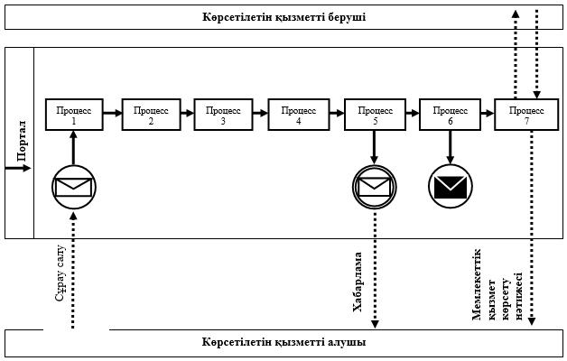

**Шартты белгілер мен қысқартулар**

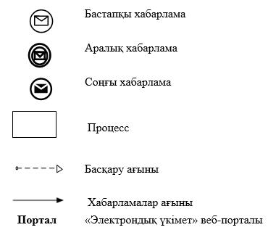

|  |  |
| --- | --- |
|  | "Құрылыс және реконструкция (қайта жоспарлау, қайта жабдықтау) жобаларын әзірлеу кезінде бастапқы материалдарды ұсыну" мемлекеттік көрсетілетін қызмет регламентіне 2-қосымша |

**"Құрылыс және реконструкция (қайта жоспарлау, қайта жабдықтау) жобаларын әзірлеу кезінде бастапқы материалдарды ұсыну" мемлекеттік қызмет көрсетудің бизнес-процестерінің анықтамалығы**

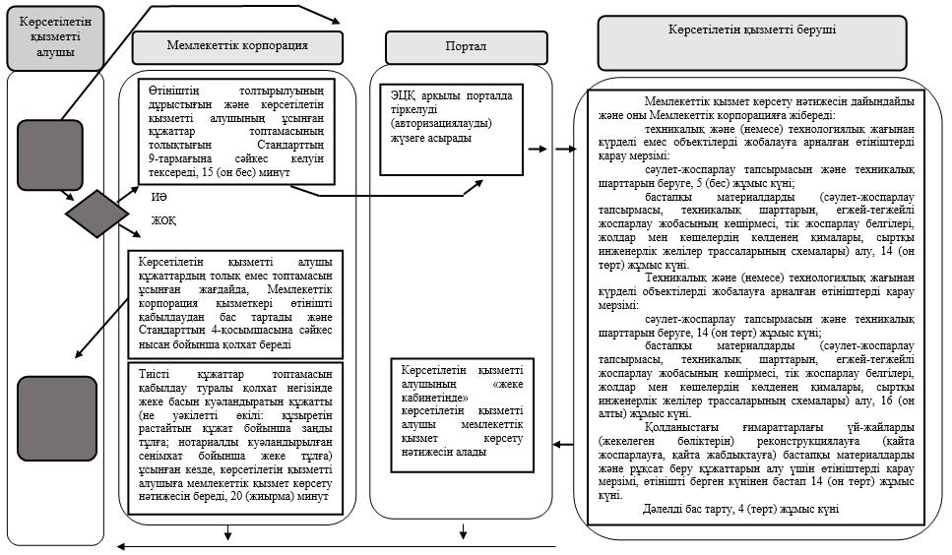

**Шартты белгілер**

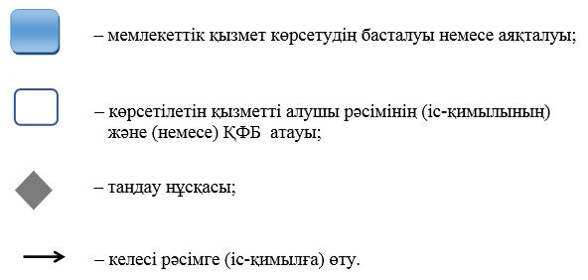

|  |  |
| --- | --- |
|  | Әкімдіктің 2017 жылғы 7 желтоқсандағы № 620 қаулысына 2-қосымша |
|  | "Қазақстан Республикасының аумағында жылжымайтын мүлік объектілерінің мекенжайын айқындау бойынша анықтама беру" мемлекеттік көрсетілетін қызмет регламентіне 2-қосымша |

**"Қазақстан Республикасының аумағында жылжымайтын мүлік объектілерінің мекенжайын айқындау бойынша анықтама беру" мемлекеттік қызмет көрсетудің бизнес-процестерінің анықтамалығы**

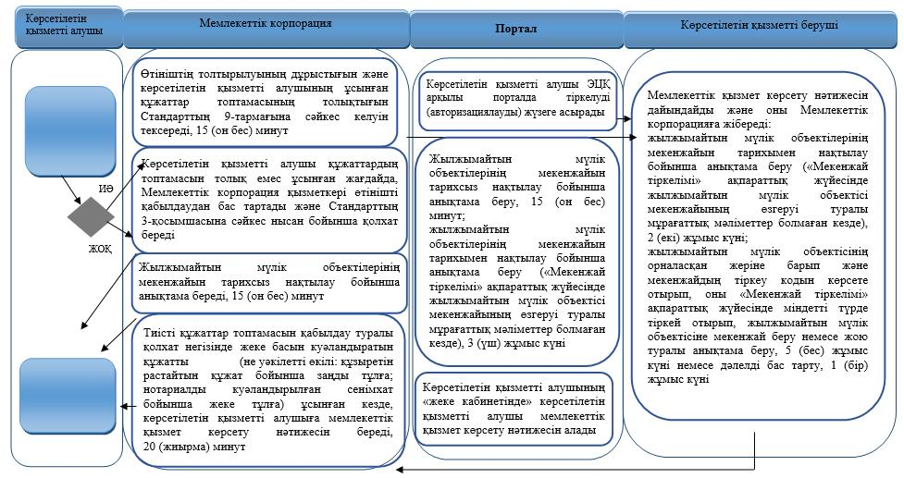

**Шартты белгілер**

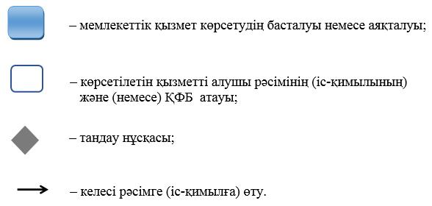

|  |  |
| --- | --- |
|  | Әкімдіктің 2017 жылғы 7 желтоқсандағы № 620 қаулысына 3-қосымша |
|  | "Тіреу және қоршау конструкцияларын, инженерлік жүйелер мен жабдықтарды өзгертпей, қолданыстағы ғимараттардағы үй-жайларды (жекелеген бөліктерін) реконструкциялауға (қайта жоспарлауға, қайта жабдықтауға) шешім беру" мемлекеттік көрсетілетін қызмет регламентіне қосымша |

**"Тіреу және қоршау конструкцияларын, инженерлік жүйелер мен жабдықтарды өзгертпей, қолданыстағы ғимараттардағы үй-жайларды (жекелеген бөліктерін) реконструкциялауға (қайта жоспарлауға, қайта жабдықтауға) шешім беру" мемлекеттік мемлекеттік қызмет көрсетудің бизнес-процестерінің анықтамалығы**

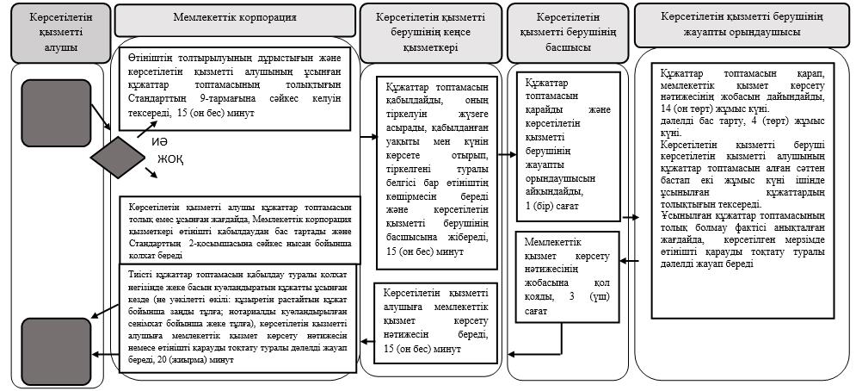

**Шартты белгілер**

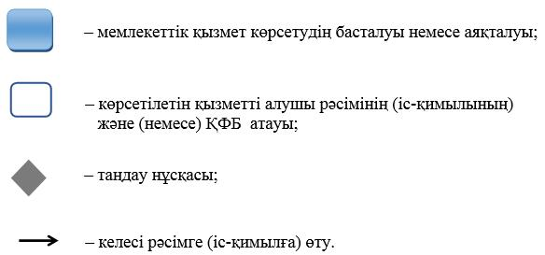

© 2012. Қазақстан Республикасы Әділет министрлігінің «Қазақстан Республикасының Заңнама және құқықтық ақпарат институты» ШЖҚ РМК